市南区关于组织初中学生学习青岛“课后网”名师空中课堂公益课寒假课程的通知

局属各初中、各民办初中：
为了满足广大学生的需要，度过充实而有意义的假期，市南区组织初中学生学习青岛“课后网”名师空中课堂公益课寒假课程，希望各初中学校通知到每位学生，根据课程安排和观看的方法认真观看学习。

附件：青岛市教育科学研究院《关于青岛“课后网”名师空中课堂公益课寒假课程安排的通知》

市南区教育研究中心
2018年1月26日

青岛市教育科学研究院
教科院〔2018〕7号

关于青岛“课后网”名师空中课堂公益课
寒假课程安排的通知

为回应广大家长、学生学有优教的需求，2018年青岛市教育科学研究院与青岛出版集团共同推出青岛“课后网”名师空中课堂，针对当前初、高中学生在课后学习中遇到的实际困难，主要解决广大学生课后缺乏名师指导、课后复习不系统、复习中遇到的问题不能及时寻解答疑等实际困难，通过网络给全市学生在线授课答疑，真正实现名师共享，满足教师、家长、学生的多方需求。
2018年1月7日，青岛“课后网”名师空中课堂正式试播。试播阶段开设了初一数学英语、初二地理生物，高一数学英语、高二物理化学等8科，青岛二中、九中、五十八中、实验初中等16位岛城名师通过“课后网”平台在线授课，取得良好效果。
寒假期间，青岛“课后网”名师空中课堂将继续推出名师公
益课，包含初一、初二、初三、高一、高二部分学科，授课内容是“专题精讲”。还邀请了金牌海洋辅导员开设海洋科普课，邀请了我市心理学专业名师、特级教师开设心理辅导讲座。
请各学校将青岛“课后网”名师空中课堂寒假课程安排和收看方式（附件）告知学生、家长。青岛“课后网”名师空中课堂，让学习从模糊变清晰、让清晰更深刻。

附件：青岛“课后网”名师空中课堂寒假部分课程安排、
收看方式

青岛市教育科学研究院
2018年1月25日

附件
青岛“课后网”名师空中课堂寒假部分课程安排
学段 | 科目 | 日期 | 时间 | 教师 | 单位 | 备注
初一 | 初一语文 | 1月27日 | 10:30-11:15 | 刘建波 | 崂山7中 | 市教学能手
初一 | 初一语文 | 2月2日 | 10:30-11:15 | 张玲 | 青岛26中 | 市青年教师专业人才
初一 | 初一英语 | 2月1日 | 11:30-12:15 | 高璐 | 青岛24中 | 市教学能手
初二 | 初二英语 | 1月28日 | 11:30-12:15 | 赵传荣 | 青岛第二实验初中 | 市优质课
初二 | 初二英语 | 2月4日 | 10:30-11:15 | 王蕾 | 青岛43中 | 市教学能手
初二 | 初二数学 | 1月27日 | 10:30-11:15 | 纪琰玲 | 青岛63中 | 市优秀教师
初二 | 初二数学 | 1月29日 | 10:30-11:15 | 肖勇 | 青岛57中 | 市数学中心组成员
初三 | 初三英语 | 1月30日 | 9:30-10:15 | 刘文兰 | 青岛21中 | 市教学能手
初三 | 初三英语 | 2月4日 | 10:30-11:15 | 周谦谦 | 青岛59中 | 市教学能手
初三 | 初三数学 | 2月3日 | 9:30-10:15 | 柴晓龙 | 青岛24中 | 青岛市优秀教师
初三 | 初三数学 | 2月8日 | 10:30-11:15 | 张全友 | 青岛59中 | 青岛市学科带头人
初三 | 初三物理 | 1月30日 | 11:30-12:15 | 葛雪梅 | 青岛63中 | 中心组成员
初三 | 初三物理 | 1月31日 | 10:30-11:15 | 武文婷 | 青岛37中 | 市教学能手
初三 | 初三化学 | 1月28日 | 9:30-10:15 | 徐凤翥 | 实验初中 | 山东省特级教师
初三 | 初三化学 | 1月29日 | 8:30-9:15 | 张延蓉 | 青岛59中 | 省教学能手
高一 | 高一物理 | 2月5日 | 15:30-16:15 | 梁爽 | 青岛3中 | 市教学能手
高一 | 高一物理 | 2月6日 | 14:30-15:15 | 王玉晔 | 青岛2中 | 市教学能手
高一 | 高一化学 | 2月8日 | 13:30-14:15 | 付敏 | 青岛17中 | 市教学能手
高一 | 高一化学 | 2月9日 | 15:30-16:15 | 王美荣 | 青岛9中 | 市教学能手
高二 | 高二英语 | 2月5日 | 14:30-15:15 | 常德萍 | 青岛66中 | 市教学能手
高二 | 高二英语 | 2月9日 | 15:30-16:15 | 张继怀 | 青岛1中 | 市教学能手
高二 | 高二数学 | 2月7日 | 14:30-15:15 | 程志 | 青岛2中 | 市教学能手
高二 | 高二数学 | 2月8日 | 14:30-15:15 | 李洪忠 | 青岛39中 | 市教学能手
中学 | 海洋科普 | 2月2日 | 10:30-11:15 | 李杰 | 市科协 | 省金牌辅导员
中学 | 心理辅导讲座 | 2月5日 | 10:30-12:00 | 王克伟 | 青岛58中 | 正高级教师，省特级教师

青岛“课后网”名师空中课堂观看方法
一、新用户观看方法

1.打开网站qdjky.edu88.com
2.点击右上角“青岛课后网”图标
3.注册账号时，用户名必须使用青岛市学生本人的学籍号，否则被判定为非法用户，无法正常使用。
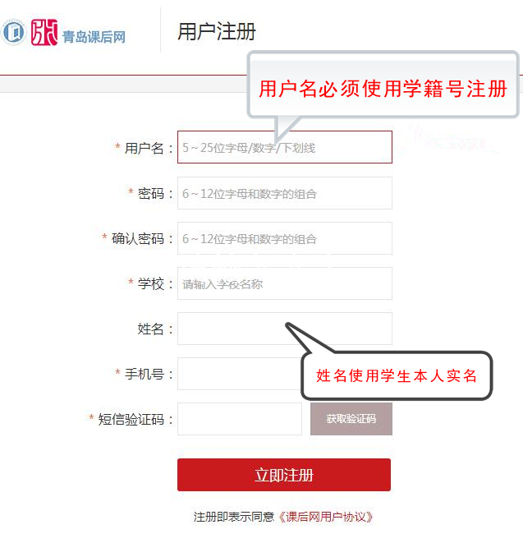
4.登录并选课报名
5.首页右侧下载安装无限宝客户端软件，上课时会自动调用
二、已注册用户观看方法
1.打开网站qdjky.edu88.com
2.点击右上角“青岛课后网”图标
3.登录账号
4.选择“我的课后网”课程，点击“进入课堂”上课
联系人：袁老师，电话：18661910000

